# 人工智能实验三使用说明书

## 一、运行前环境准备

PC机、eclipse、配置好java运行环境

## 二、创建项目

打开eclipse之后，在左侧文件管理器中“右键->选择new（新建）->选择project（项目）”

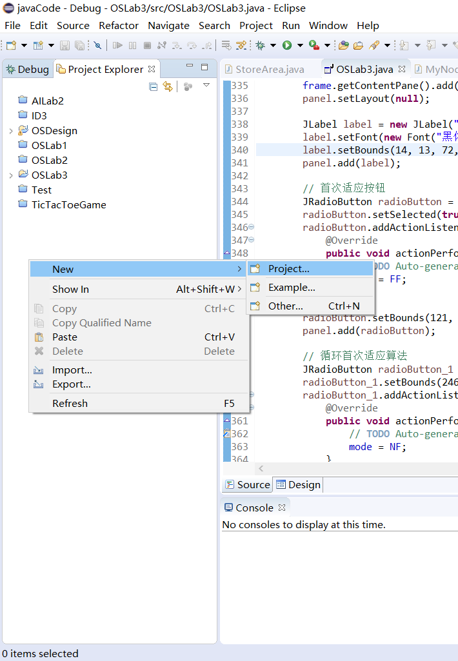

选择Java文件夹下的”java Project（java项目）”，点击next（下一步）

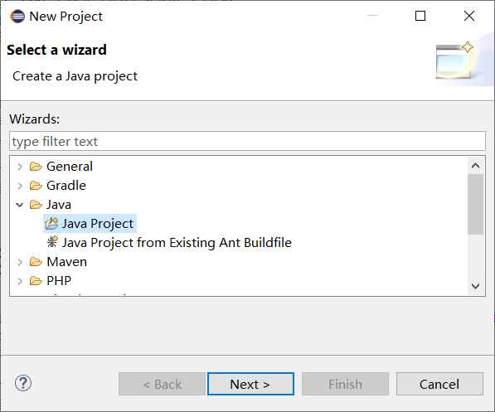

输入项目文件名，点击“finish（完成）”创建项目完成

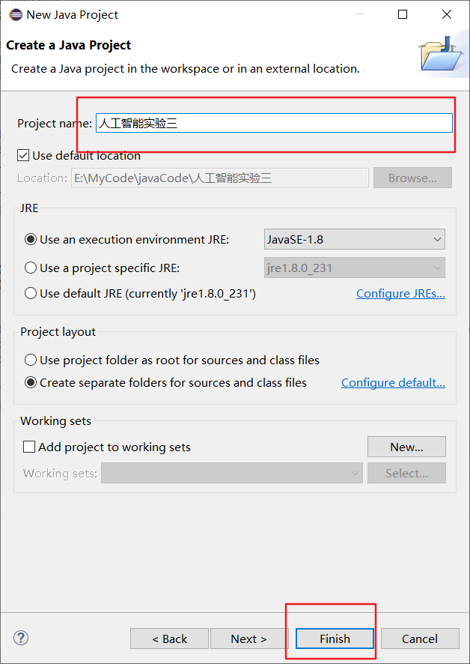

## 三、将项目文件复制到本项目中

打开源代码所在的文件夹，将所有代码都选中，“右键->复制”

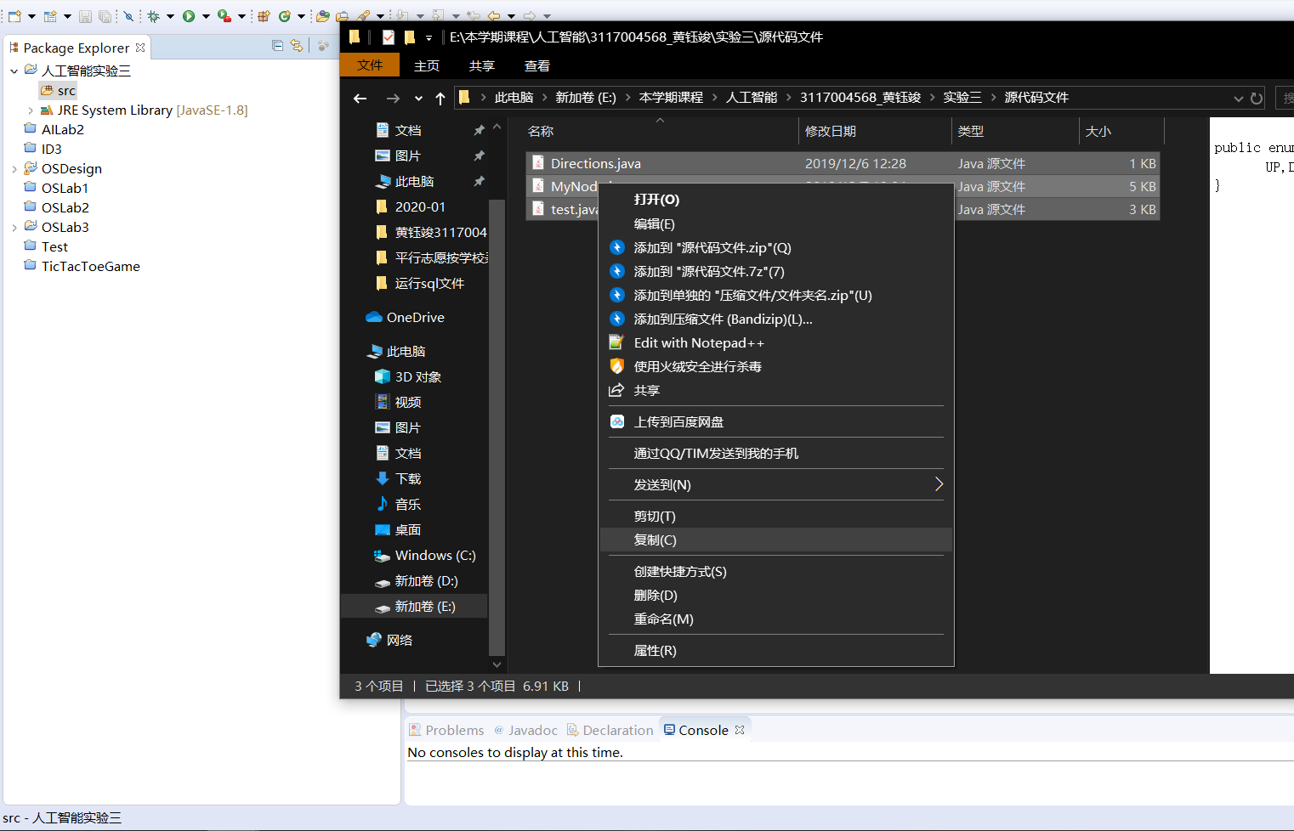

在eclipse中，选中新建的项目的scr文件夹，“右键->选择Paste（黏贴）”

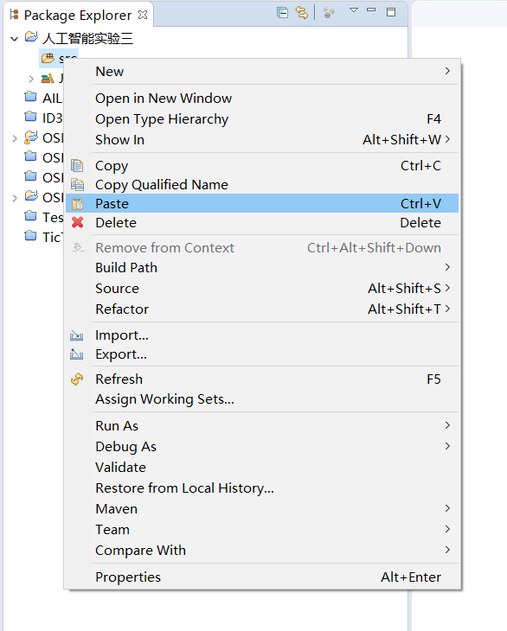

即可复制完成

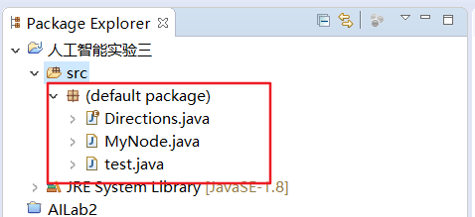

## 四、运行文件

双击打开“test”，并按运行按钮开始执行

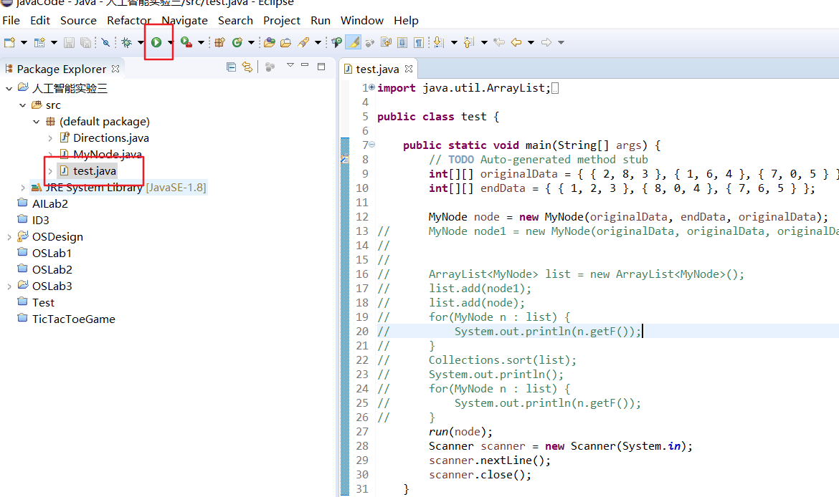

eclipse底部将显示运行结果（上拉底部显示控制台的头部，可以拉伸）

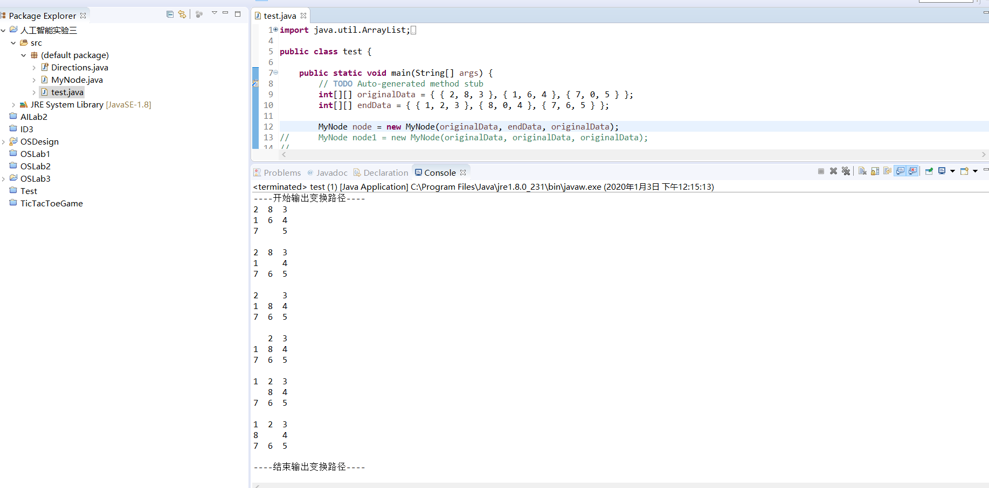

运行结果的细致图像如下

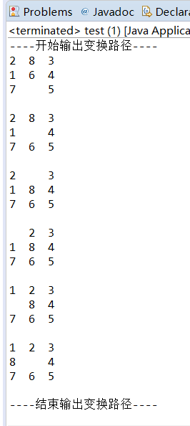

## 五、自定义输入数据

在“test“文件下，编辑如下图所示的红框内容

其中：originalData为初始的八数码棋盘

endData为目标八数码棋盘

数字串中，0表示空白方格

注意：本程序程序未设置纠错提醒机制，请输入“满足棋盘要求的数据“

